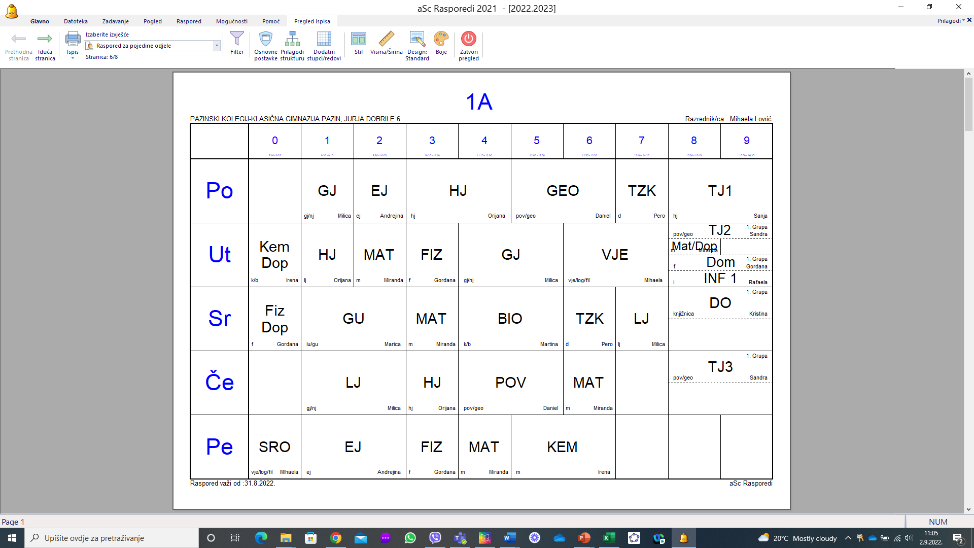

Slika na kojoj se prikazuje tekst, snimka zaslona, računalo

Opis je automatski generiran

Slika na kojoj se prikazuje tekst, snimka zaslona, računalo

Opis je automatski generiran

Slika na kojoj se prikazuje tekst, snimka zaslona, računalo

Opis je automatski generiran

Slika na kojoj se prikazuje tekst

Opis je automatski generiran

Slika na kojoj se prikazuje tekst, snimka zaslona, računalo

Opis je automatski generiran

Slika na kojoj se prikazuje tekst, snimka zaslona, računalo

Opis je automatski generiran

